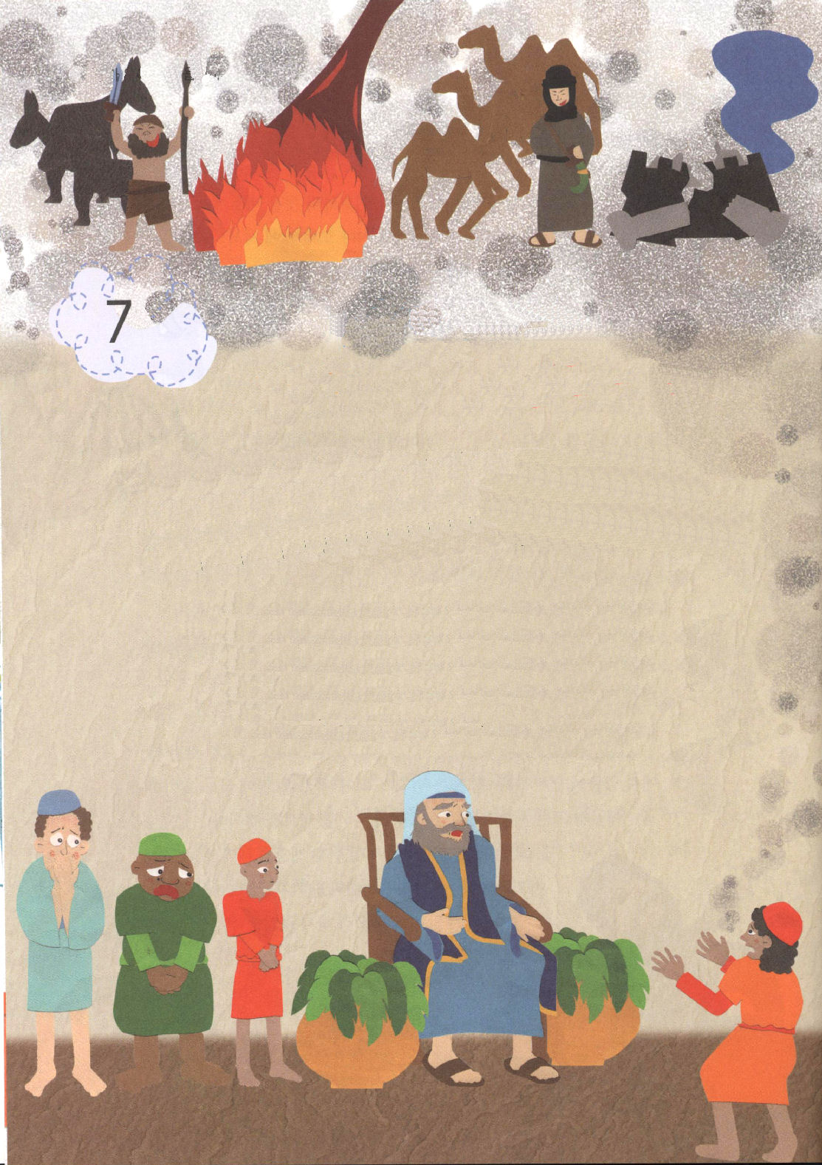
子どもが知るべきヨブ記

(日曜) 救われた人は物質観（所有観）が
あきらかでなければなりません

ヨブ1：20～22 ｜ このとき、ヨブは立ち上がり、その上着を引き裂き、頭をそり、地にひれ伏して礼拝し、そして言った。「私は裸で母の胎から出て来た。また、裸で私はかしこに帰ろう。主は与え、主は取られる。主の御名はほむべきかな。」ヨブはこのようになっても罪を犯さず、神に愚痴をこぼさなかった。

１．救われた人は創世記1章28節を回復しなければなりません
(1) ヨブは愛を着せられた人、憎しみの者という名前の意味を持っていました
(2) ヨブは、神様とともに歩んで生活をしていた生きた義人でした(ヨブ1：1、8)
(3) ヨブは、創世記1章28節のみことばを成就した大富豪でした(ヨブ1：3)

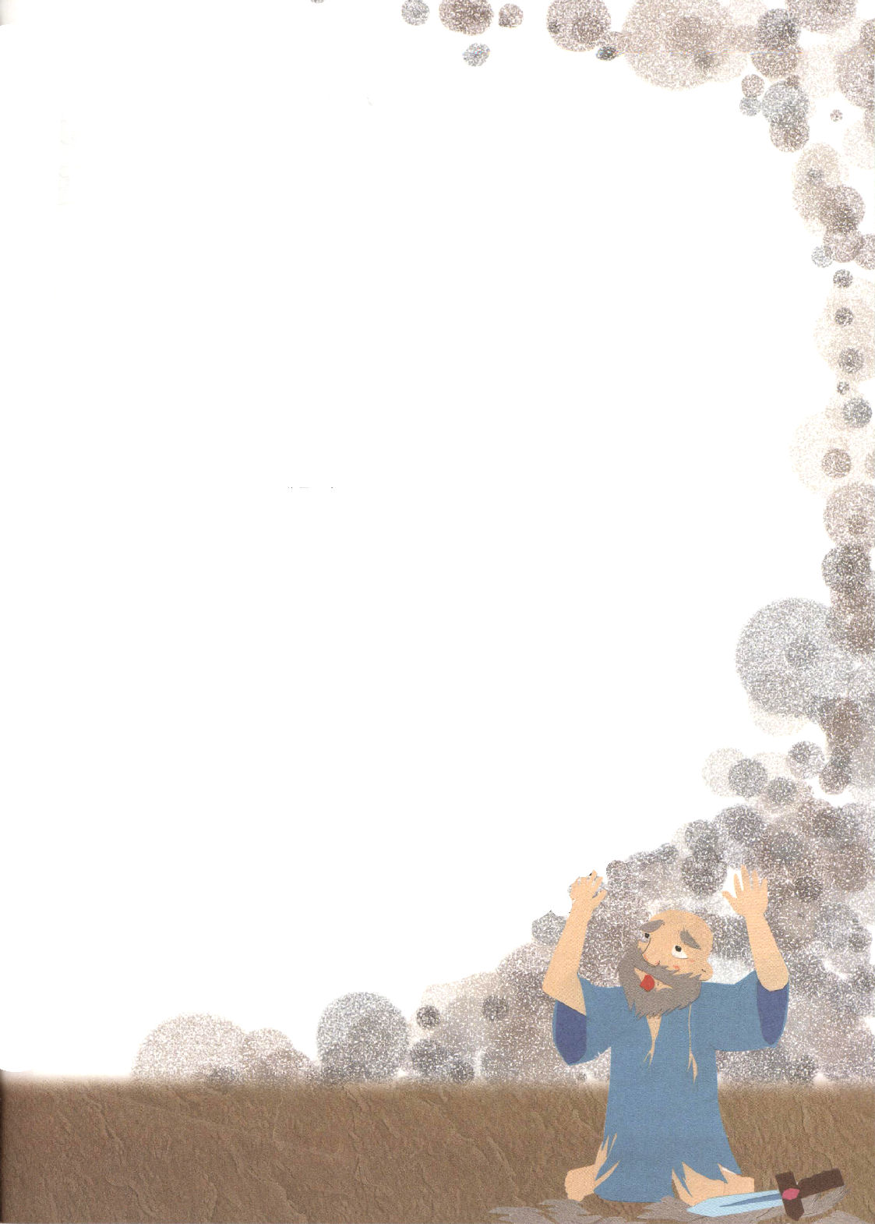

2．ヨブは、経済の危機にあった時に、もっと大きな恵みを受けました
(1) 子どもと財産があっという間になくなってしまいました
① シェバ人がとつぜん、おそいかかってきて、牛とろばをうばっていき、
ヨブの奴隷を殺しました(ヨブ1：15)
② 天から火が下り、羊の群れと若い者たちが殺されました(ヨブ1：16)
③ カルデヤ人が奴隷たちを殺して、らくだをうばっていきました(ヨブ1：17)
④ とつぜん、荒野のほうから大風が吹いて来て、家の四隅を打ち、ヨブの
子どもたちが下敷きになって死にました(ヨブ1：19)
(2) ヨブの姿勢は、より大きな恵みを受けるようになりました
① 服をさき、頭をそり、地にひれ伏して神様を礼拝しました(ヨブ1：20)
② ヨブは、「私は裸で母の胎から出て来た。また、裸でかしこに帰ろう。
主は与え、主は取られる。主の御名はほむべきかな」と告白しました(ヨブ1：21)
③ ヨブは神様をほめたたえました（ヨブ1：21）
(3) ヨブは、サタンの攻撃を信仰によって勝ちぬきました(ヨブ1：11～12)

3．ヨブは二倍の財産を受けるようになり、結局は勝利しました
(1) ヨブは、自分をあざ笑う者たちのために祈りました(ヨブ42：10)
(2) 二倍の財産を受ける祝福を受けました(ヨブ42：10)
(3) 二倍の子どもを受けました(ヨブ42：13)
子どもが知るべきヨブ記
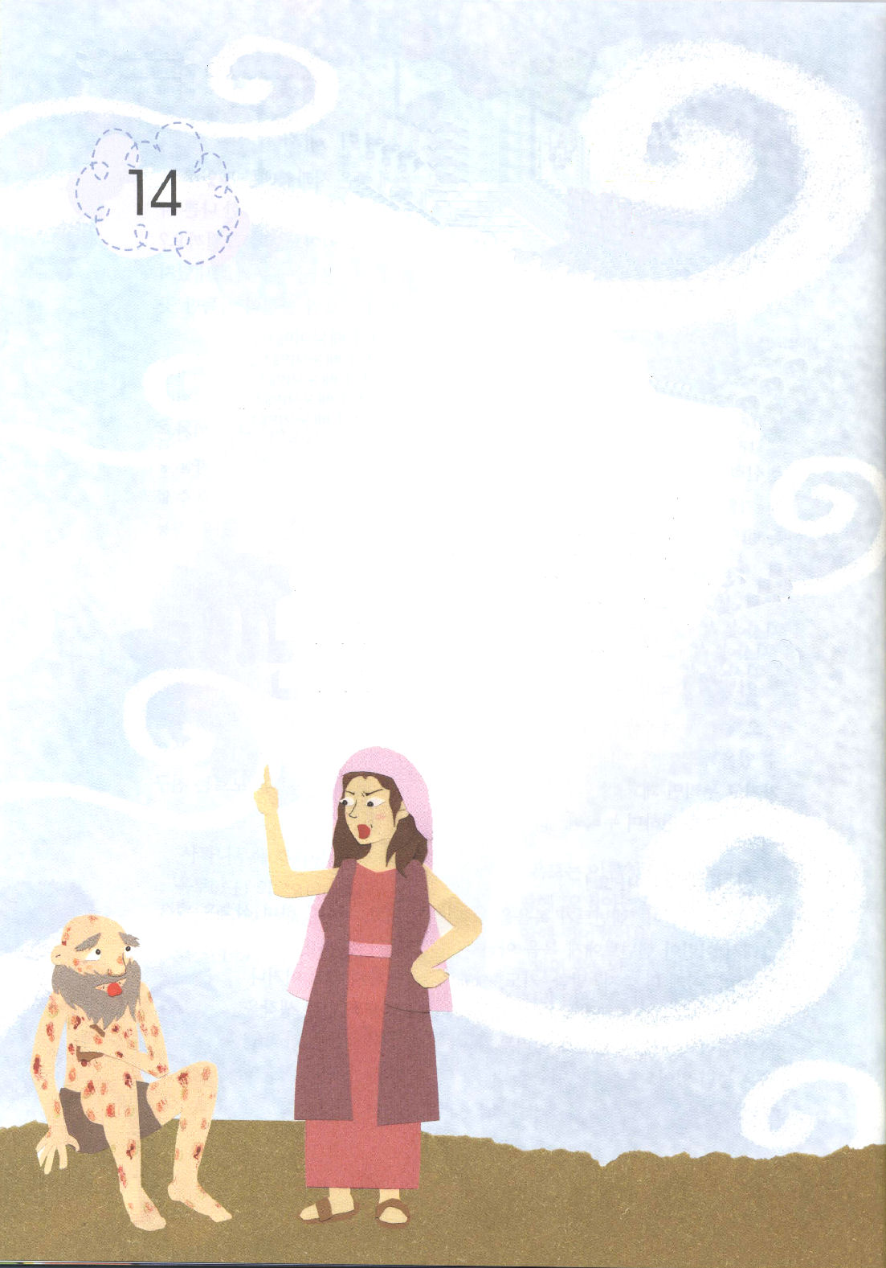

（日曜） 救われた人は来世観が
確実になってこそ、
多くのことを見ることができます

ヨブ19：23～26｜ああ、今、できれば、私のことばが書き留められればよいのに。ああ、書き物に
刻まれればよいのに。 鉄の筆と鉛とによって、いつまでも岩に刻みつけられたい。 私は知っている。
私を贖う方は生きておられ、後の日に、ちりの上に立たれることを。 私の皮が、このように
はぎとられて後、私は、私の肉から神を見る。

1．ヨブはもっと大きな試みにあいました。からだが死ぬ病気にかかったのです
(1) 神様をのろって死になさいと、奥さんがあざ笑いました(ヨブ2：7～10)
(2) ヨブを訪ねてきた三人の友だちは、ヨブの姿を見て、落胆して、なにも言えない
ほどでした。友だちは、かれをあざ笑いました(ヨブ2：11～13)
(3) サタンは彼の骨と肉とを打つと、まちがいなく、主にむかってのろうと
あざ笑いました (ヨブ2：1～6)

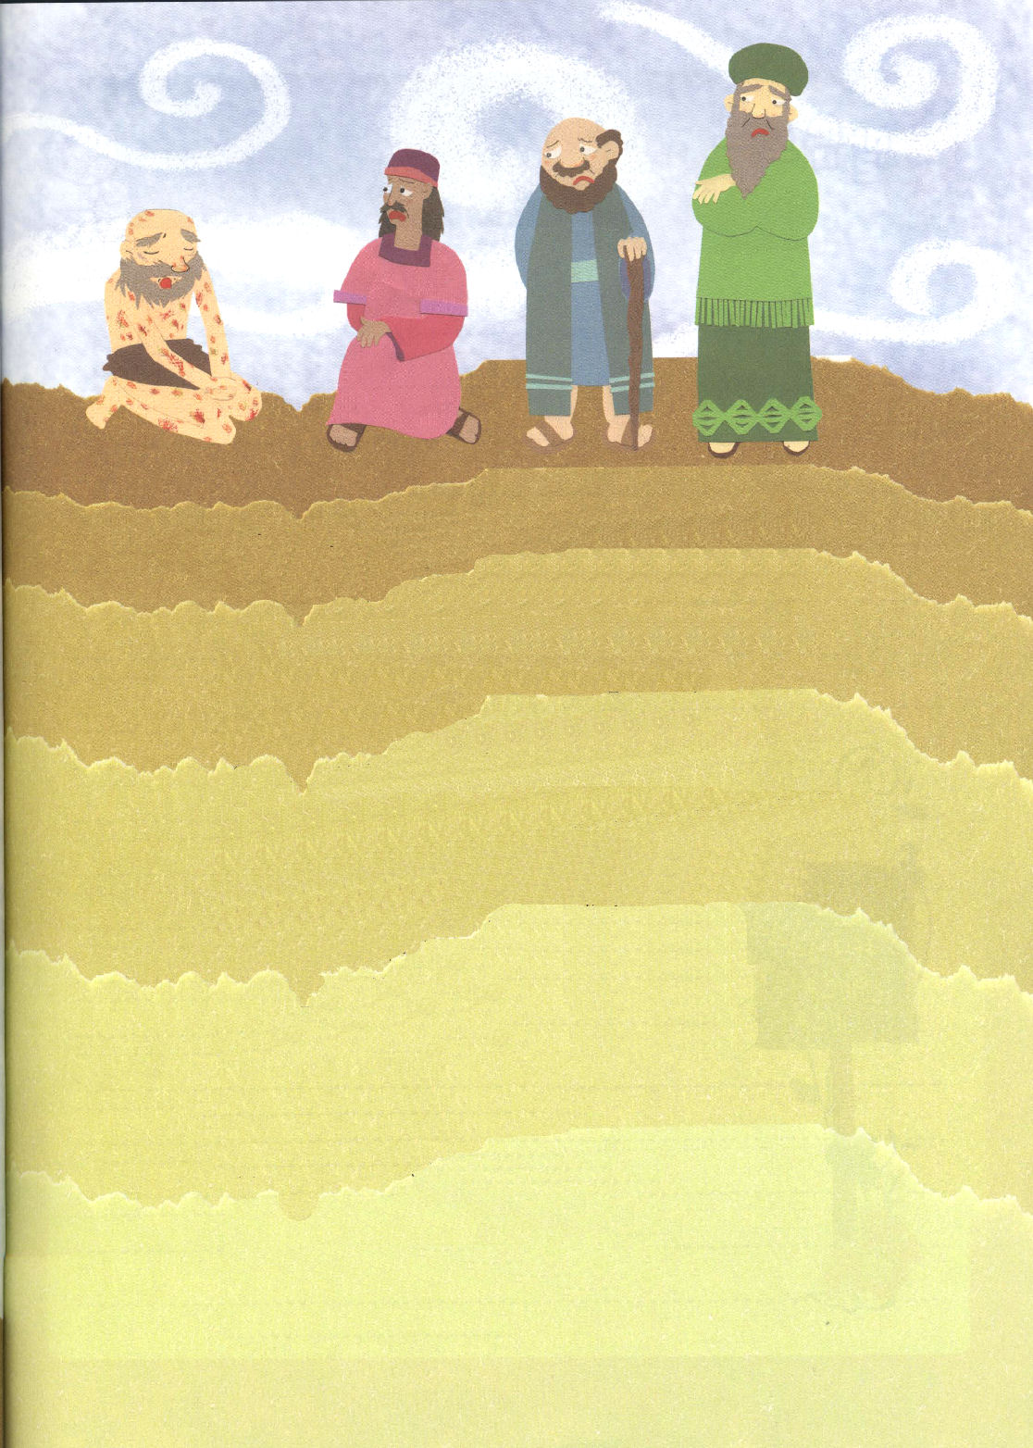

2．ヨブは揺れませんでした。来世観が確実であったからです
(1) 財産よりもっと大きな苦しみが病気です
① ヨブの奥さんは、ヨブの息までいやがりました(ヨブ19：17)
② 小さな子どももヨブをばかにしました(ヨブ19：18)
③ 友だちもヨブを憎みました(ヨブ19：19)
(2) ヨブの信仰告白はすべてに勝つことができました
① ヨブは、「私のことばが書き留められればよいのに」と言うほど、みことばの
確信を持っていました(ヨブ19：23)
② 「私を贖う方は生きておられる」と告白しました(ヨブ19：25)
③ 「肉から神を見る」と言って感謝しました(ヨブ19：26)
(3) ヨブは、死の中で「この方を私は自分自身で見る」と言いました(ヨブ19：27)

3．ヨブの忍耐は、世の中の人のものとはちがっていました
(1) みことばの中に立って忍耐しました(ヨブ19：25)
(2) 神様とともに歩む忍耐でした(ヨブ19：24)
(3) 未来を確信する忍耐でした(ヨブ19：27)

＊来世観：死んだあとについての考え

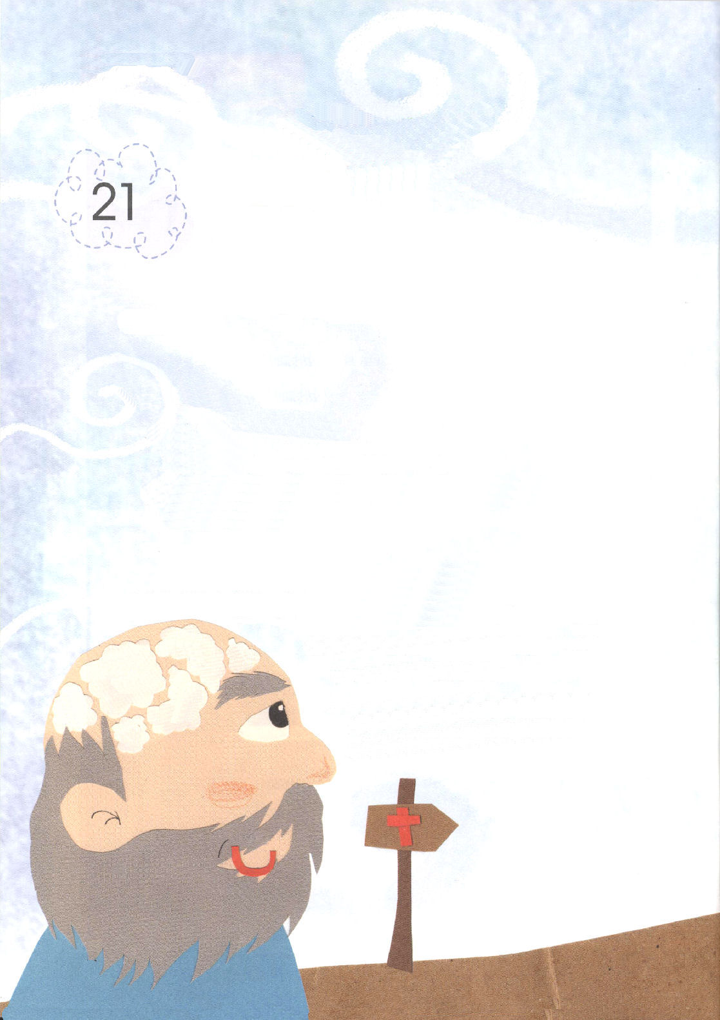
子どもが知るべきヨブ記

救われた人は
(日曜) 信仰と祈りの中で
神様の計画を見ます

ヨブ23：10～14｜しかし、神は、私の行く道を知っておられる。神は私を調べられる。
私は金のように、出て来る。 (10)

1．ヨブの悩みは別にありました
(1) ヨブはみことばをのがすかと思って悩みました(ヨブ23：1)
(2) 神様に出て行くことを願いました(ヨブ23：2)
(3) ヨブは、自分に答えられる神様のみこととばを悟ることができるかを
悩みました(ヨブ23：5)

2．ヨブは、耐えられない苦しみと試みの前で、信仰と祈りを確実にしました
(1) 神様は私の行く道を知っておられると確信
しました(ヨブ23：10)
(2) 私を調べられた後、私は金のように出て
インマヌエル
神様の

神様の
みことば
の
き
来ると告白しました(ヨブ23：10)
(3) みこころは一つであり、神様はこころの欲するところを行われると告白して、契約を味わいました(ヨブ23：13)

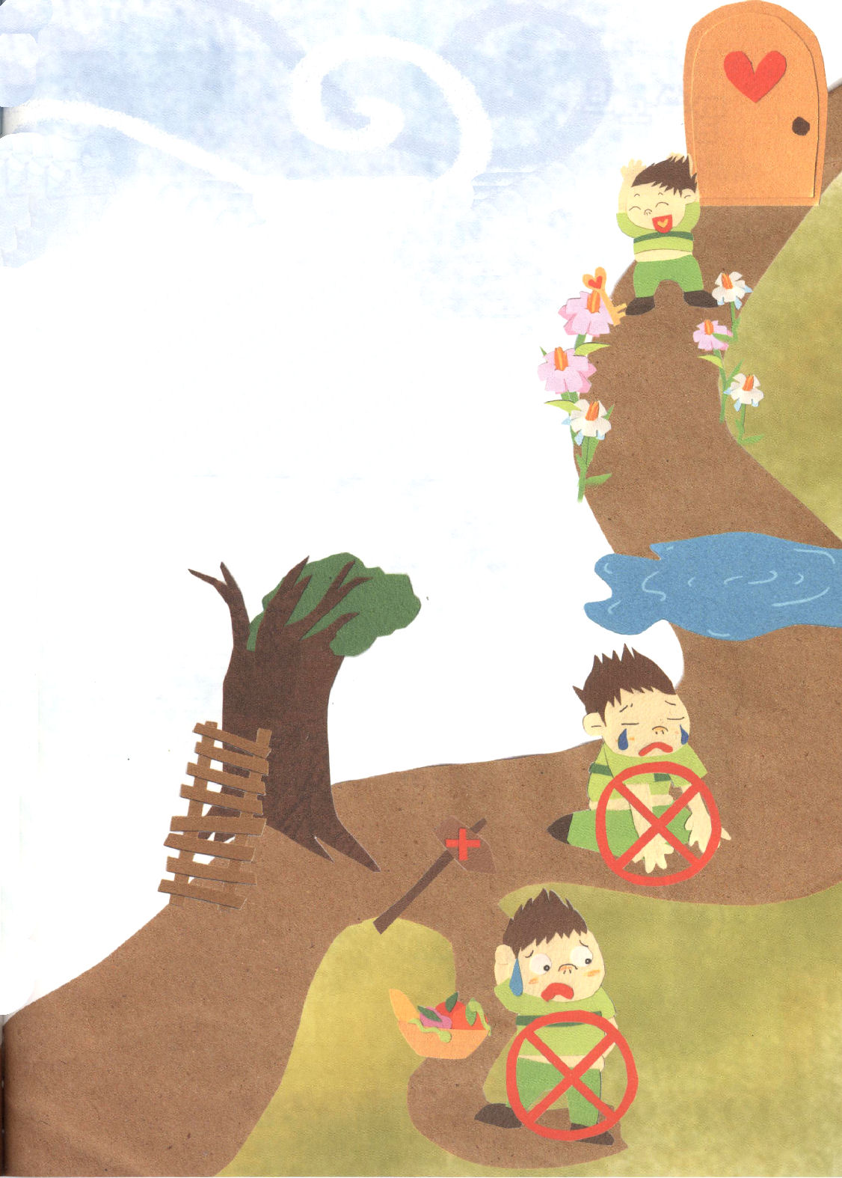

(4) 私について定めたことを成し遂げられると、
自分のビジョンをかたくにぎりました (ヨブ23：14)

3．救われた者は揺れなければ必ず勝利します
(1) あせらないで、誤った道に進まなければ
勝利します(ヨブ23：13)
(2) 落胆しなければ、必ず勝利します(ヨブ23：14)
(3) 神様が私を調べられるという事実を知ると
必ず勝利します(ヨブ23：10)

子どもが知るべきヨブ記
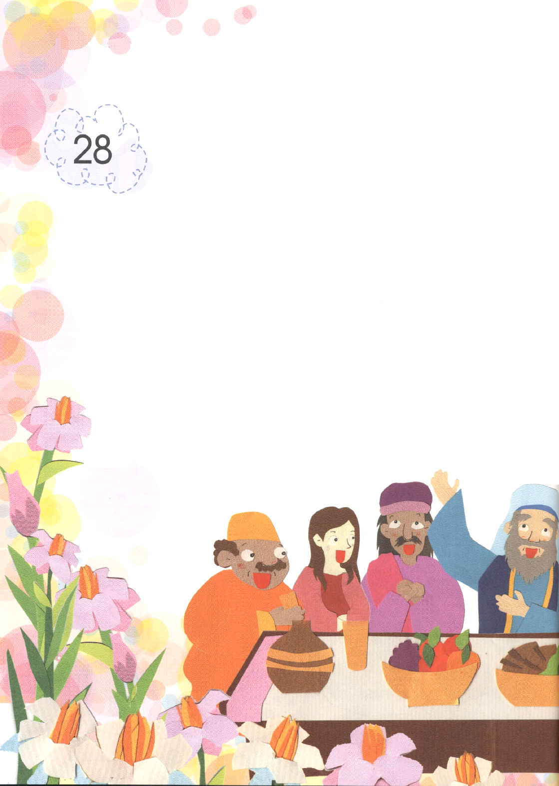

(日曜) 救われた人は忍耐すると
大きな伝道運動が起きます

ヨブ42：5～6｜私はあなたのうわさを耳で聞いていました。しかし、今、
この目であなたを見ました。それで私は自分をさげすみ、ちりと灰の中で悔いています。

1．どんなに強いものも、救いを変えることや奪うことはできません
(1) サタンの計略も効果はありません(ヨブ2：1～6)
(2) どんな災いも、効果はありません。ヨブはむしろ、二倍の財産を
祝福として受けました(ヨブ42：11～12)
(3) 病気も効果はありません。ヨブはその後、140年も生きました
(ヨブ42：16～17)

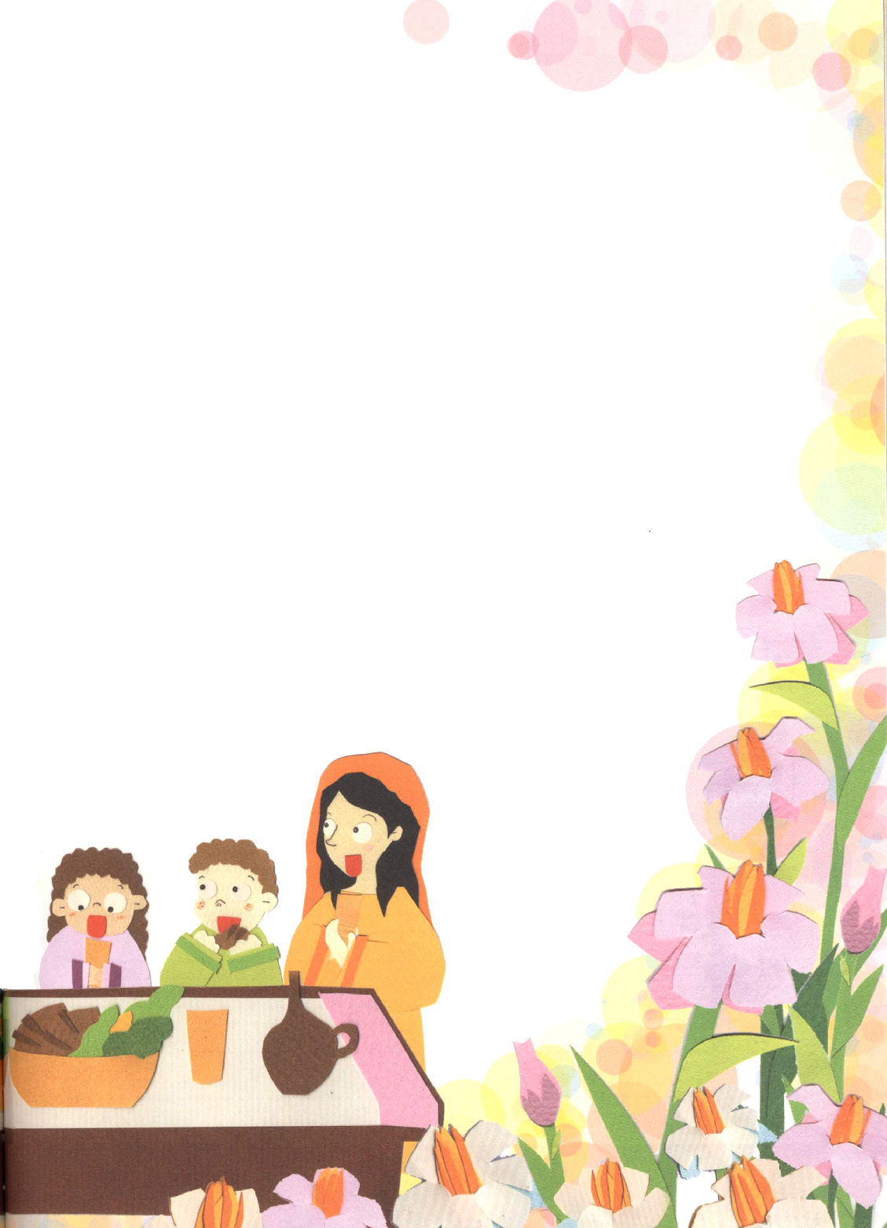

2．ヨブ記には、キリストの姿があります
(1) 仲裁者となるキリストの姿です(ヨブ9：32)
(2) ちりの上に立たれる贖う方の姿です(ヨブ19：25～26)
(3) 最後まで勝利する救い主としての姿です(ヨブ42：11～12)

3．ヨブの悔い改めは、普通の人とはちがいました
(1) 災いにあっていたとき、不信仰の報告を聞いて、服を引き裂いて
悔い改めながら、神様をほめたたえました(ヨブ1：20)
(2) 大きな答えを受けた以降、前は聞いていたけれども今は
見るようだと言って、ちりと灰の中で悔い改めました(ヨブ42：5～6)

